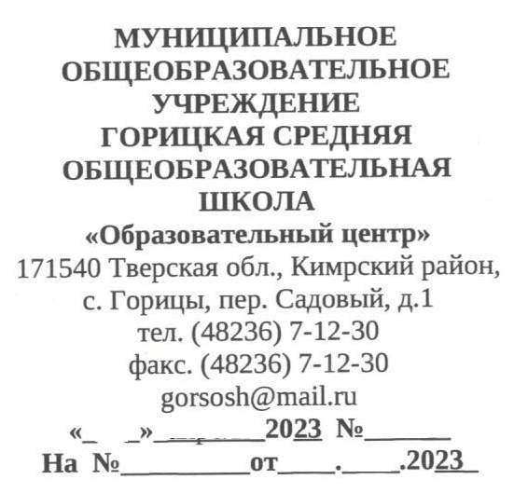
Список детей
ООЛ с ДПД при
МОУ _Горицкая СОШ. Кимрского муниципального округа
Тверской области «Образовательный центр»
в период с 30 октября по 1 ноября 2023 года

№ п\п | ФИО ребенка | Дата рождения | Адрес, контактный телефон | ФИО родителей (законных представителей, от кого заявление) | Срок пребывания, дней | Категория семьи ТЖС указать:
1 | 2 | 3 | 4 | 5 | 6
1 | Маркова Надежда Викторовна | 28.06.2009 | С. Горицы ул.Механизаторов д.56 кв.25 | Маркова Наталья Викторовна | 3 дня | Единое пособие
2 | Худойдодова Шукрона Жосуровна | 26.03.2011 | С. Горицы ул.Советская д. 6 кв.4 | Чарсакова Манзура Мардоновна | 3 дня | Пособие с 8 до 17
3 | Крестьянинов Олег Алексеевич | 21.12.2009 | С. Горицы ул.Механизаторов д.55 кв.1 | Крестьянинова Светлана Владимировна | 3 дня | Пособие с 8 до 17
4 | Андрианова Анжела Олеговна | 22.10.2010 | С. Горицы ул.Механизаторов д.56 кв.11 | Никитина Юлия Николаевна | 3 дня | Единое пособие
5 | Осипов Иван Вячеславович | 27.10.2009 | Горицкое с/п д. Лыково д.3 | Осипова Екатерина Михайловна | 3 дня | Единое пособие
6 | Комаров Иван Сергеевич | 07.06.2009 | С.Горицы ул.Механизаторов д.1 кв.6 | Комарова Юлия Анатольевна | 3 дня | Пособие с 8 до 17
7 | Комарова Софья Сергеевна | 31.05.2010 | С.Горицы ул.Механизаторов д.1 кв.6 | Комарова Юлия Анатольевна | 3 дня | Пособие с 8 до 17
8 | Наимова Зебо Абдумансуровна | 28.10.2011 | С. Горицы ул.Октябрьская д.7 | Калинина Наталья Юрьевна Наимов Абдумансур Абдуманонович | 3 дня | Единое пособие
9 | Дётев Роман Сергеевич | 29.07.2010 | Красновское с/п д.Гридино д.8 | Дёгтева Людмила Николаевна | 3 дня | Пособие с 8 до 17
10 | Межина Вероника Сергеевна | 04.02.2010 | С. Горицы ул.Кооперативная д.13 | Межина Екатерина Владимировна Межин Сергей Михайлович | 3 дня | Единое пособие
11 | Немирский Матвей Алексеевич | 14.07.2009 | Быковское с/п  д. Радомино д.28 | Немирская Оксана Андреевна  Немирский Алексей Геннадьевич | 3 дня | Пособие с 8 до 17
12 | Мицай Кристина Олеговна | 15.12.2009 | С. Горицы ул.Советская д. | Мицай Олег Валерьевич Мицай Виктория Васильевна | 3 дня | Единое пособие
13 | Сироткина Анна Тимофеевна | 05.05.2010 | С.Горицы ул.Механизаторов д.9 кв.1 | Сироткин Тимофей Викторович Сироткина Нина Михайловна | 3 дня | Единое пособие
14 | Максина Евгения Андреевна | 01.11.2011 | С. Горицы ул. Механизаторов д.12 кв.3 | Максина Ника Викторовна | 3 дня | Единое пособие
15 | Немирская Алена Алексеевна | 21.03.2012 | Быковское с/п  д. Радомино д.28 | Немирская Оксана Андреевна  Немирский Алексей Геннадьевич | 3 дня | Пособие с 8 до 17

Директор школы: ______________________Т.Ю.Ястребова

